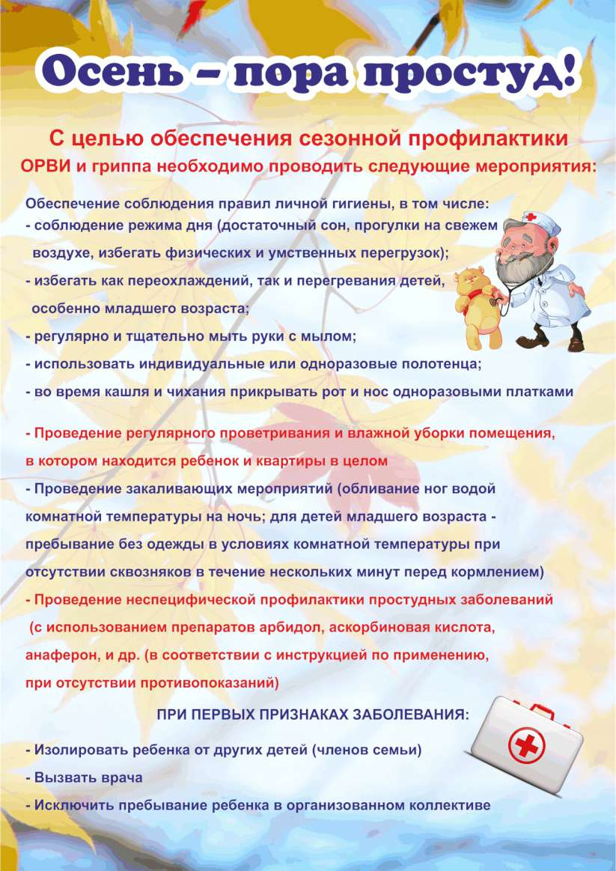

Подготовил воспитатель: Коломыцева И.В.